Ženská koruna – začátek 14. Století (Paříž?, Sicílie?), s figurami orlů a květinovými ornamenty, z pokladu ze Slezské Středy
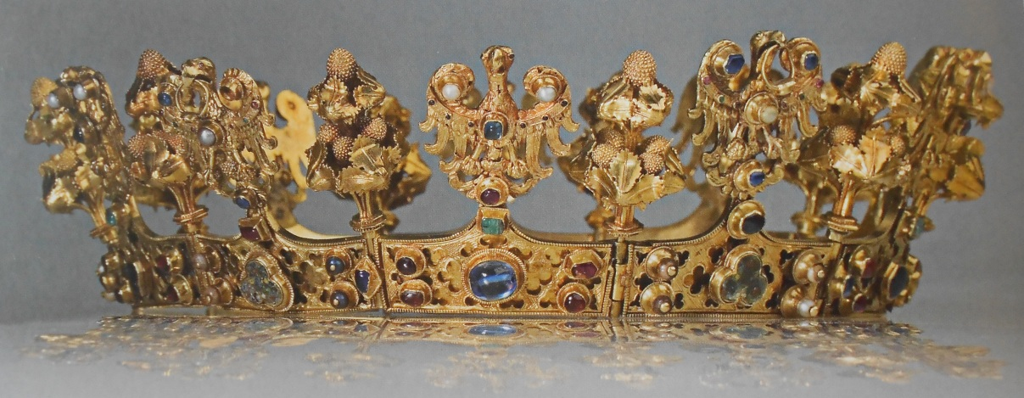

BROŽE
Prstencové brože
Brož s kamejí – jižní Itálie, 3. Čtvrtina 13. Století, z pokladu ze Slezské Středy
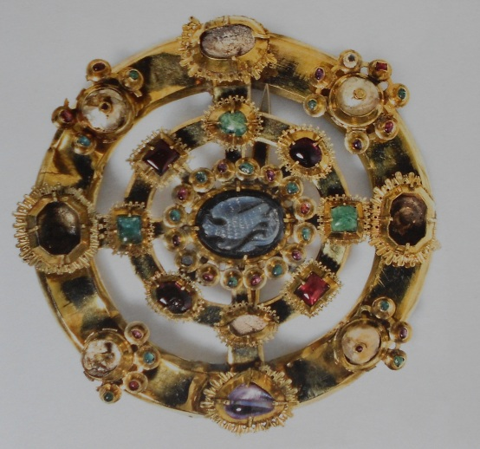 2.polovina 13.století -> 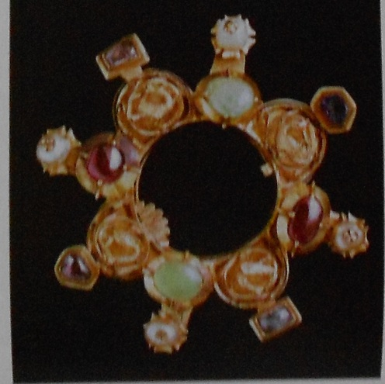
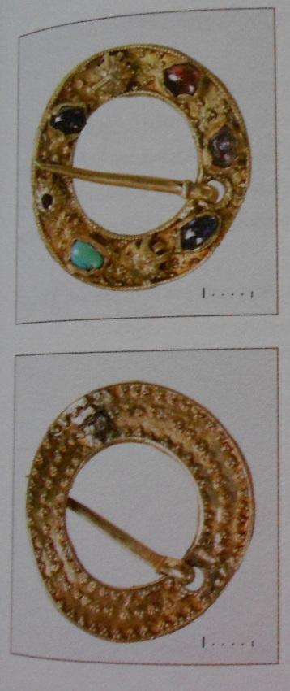

Konec 13. století

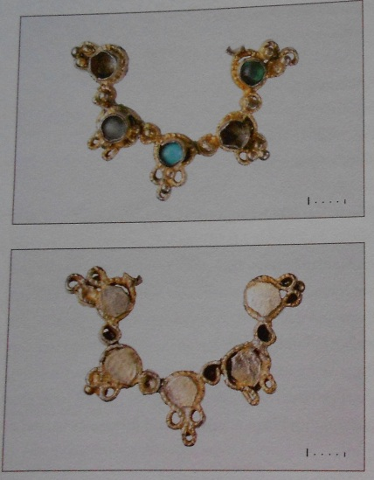
Fragmenty broží z 13./14. Století

Ze stříbra, 1.polovina 14.století, s aplikacemi rukou a s nápisem
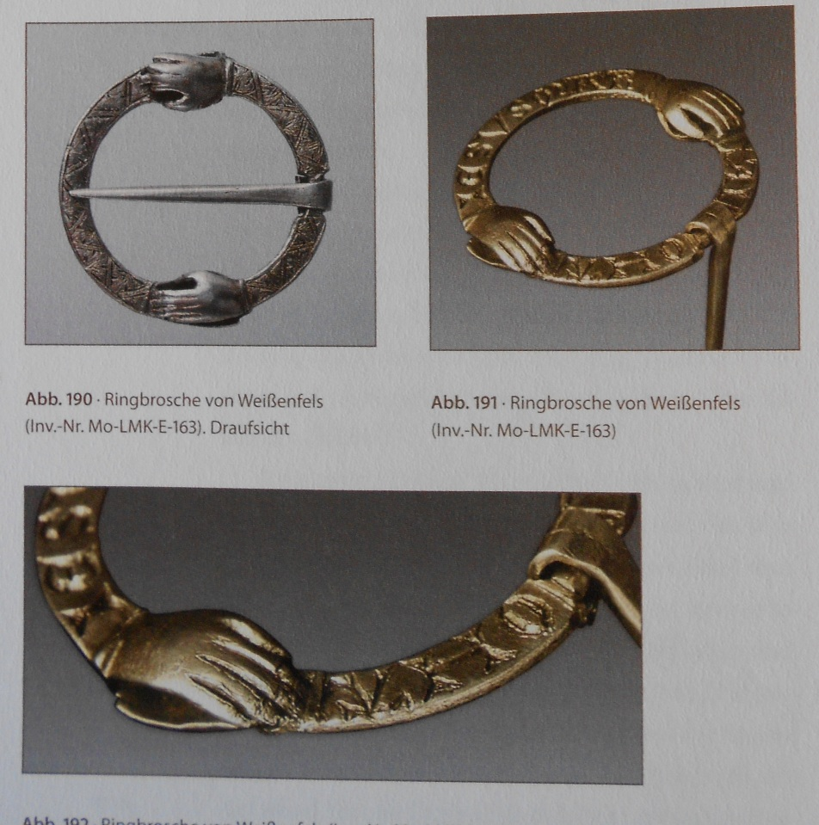

Stříbrná, 14.století 14.století , se šesti půlkruhy
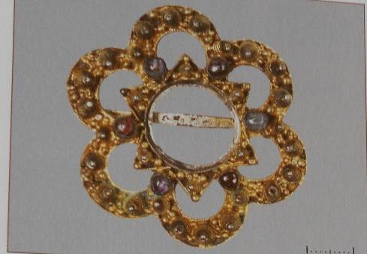
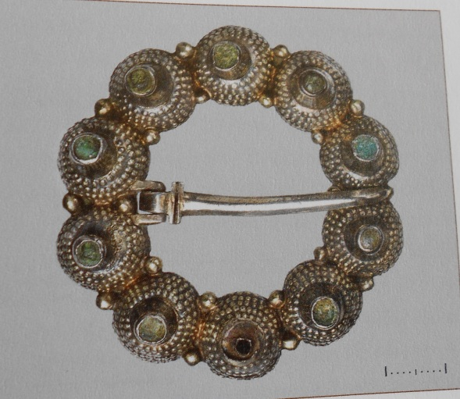

Brož s onyxem – 1240 – 1250 Brož s filigránovou výzdobou – 1.polovina 13.století
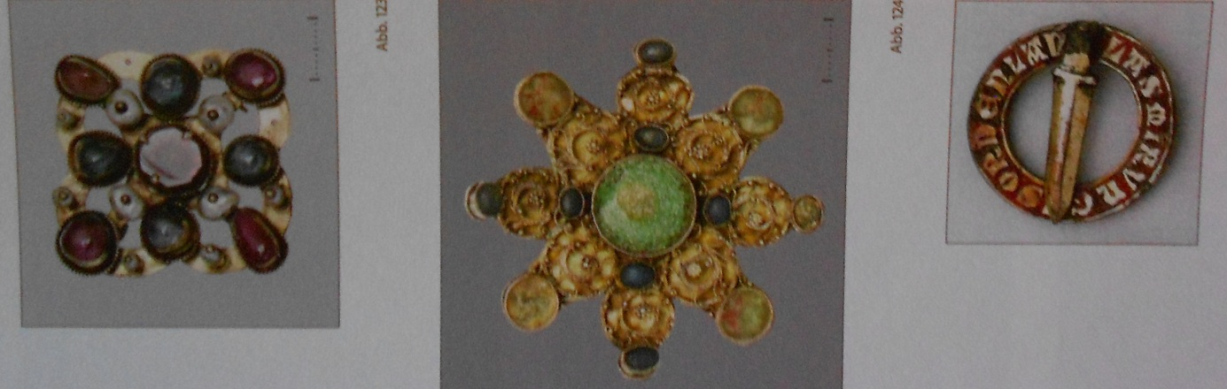
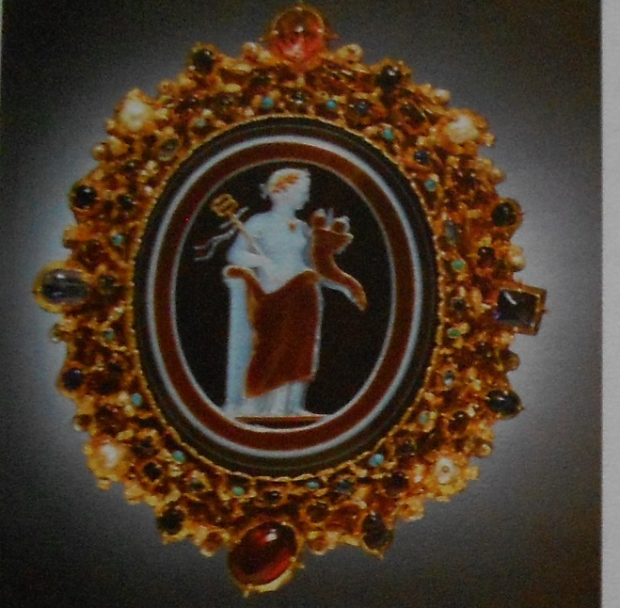

Brože čtvercového tvaru
2.polovina 13.století 1320 -1340, stříbrná se safíry, rubíny, almandiny a perlami

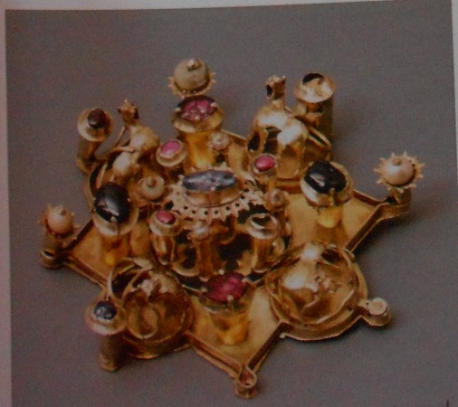

Brož ve tvaru hvězdy s 5 cípy a s almandinem, 14. století
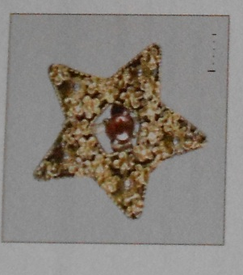

Brož ve tvaru luku a šípu, s nápisem – 1. polovina 14. století, zlatá s almandiny a perlami
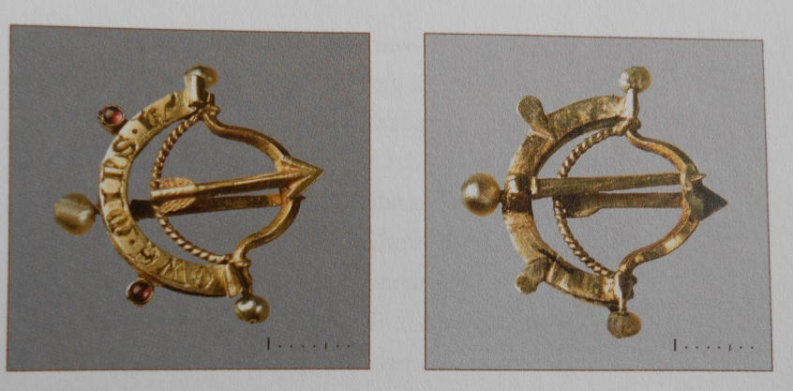
PŘÍVĚSKY
Pár přívěsků oboustranně zdobených- přívěšek ve tvaru půlměsíce s nastaveným vykrojeným trojlistem, avers zdobený filigránem, 12. – 13. Století. Z pokladu ze Slezské Středy
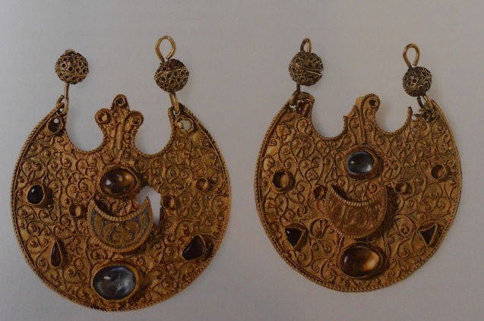
Přívěsek s jednostrannou výzdobou – přívěsek kruhového tvaru nahoře vystřižený do půlměsíce s trojlistem na koncích, s filigránovou výzdobou a s granáty. Vyskytovaly se v páru – poukazuje se na možnost nošení jako náušnic. Zcela jistě sloužili k ozdobě ženské hlavy. 13. století
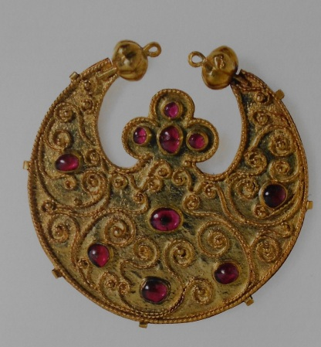
Spona nebo náramek s figurkou ptáčka – 13. Století, z pokladu ze Slezské Středy
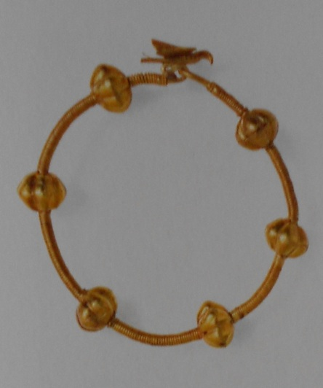
PRSTENY
Prsteny se safírem:
S modlitbou Zdrávas, 2. pol. 13. stol. – poč. 14. Stol, z pokladu ze Slezské Středy
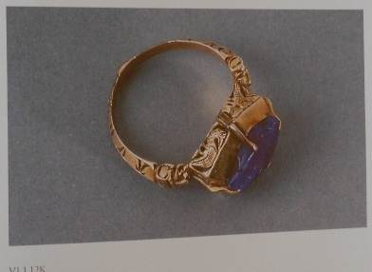
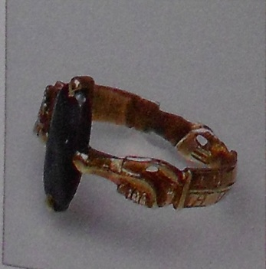

<- 2. polovina 13. století – začátek 14.století
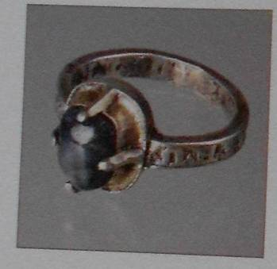
1.polovina 14.století ->

2. čtvrtina 14. Století 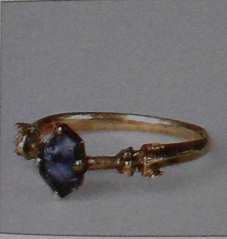

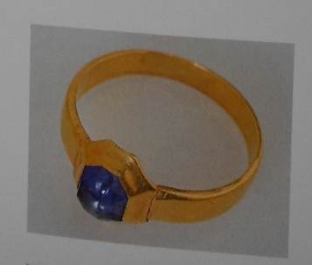
Střední Evropa, polovina 14. Století, z pokladu ze Slezské Středy

14.století 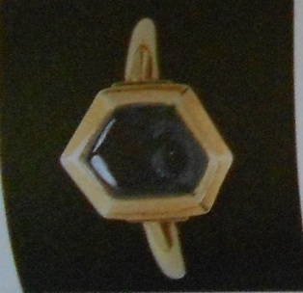

Prsteny s almandinem
2.polovina 13.století –začátek 14.století
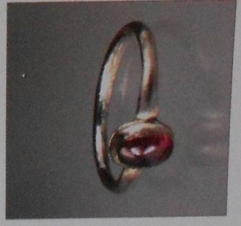

2.čtvrtina 14.století
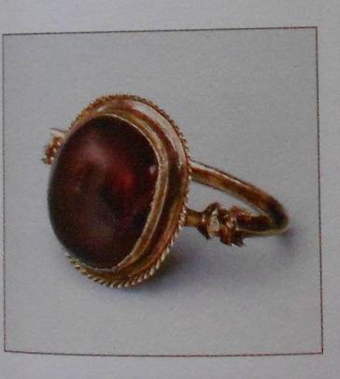
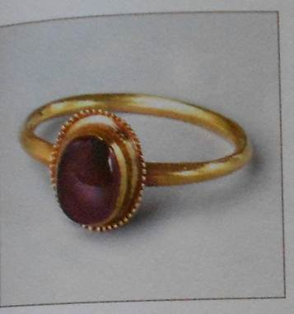
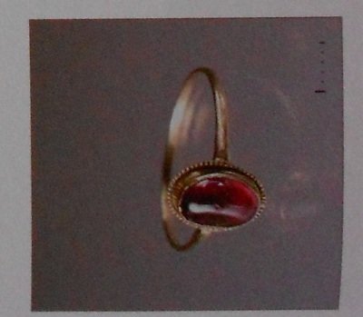

Prsteny se smaragdem - 14.století
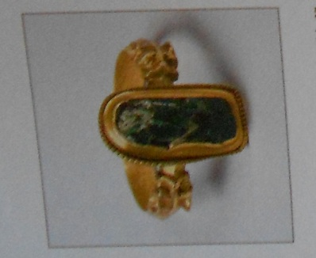
Prsteny s horským křišťálem
pol.13.století – zač. 14.století
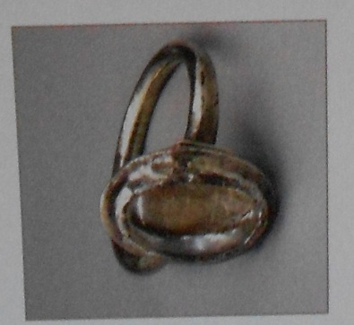
1.polovina 14.století
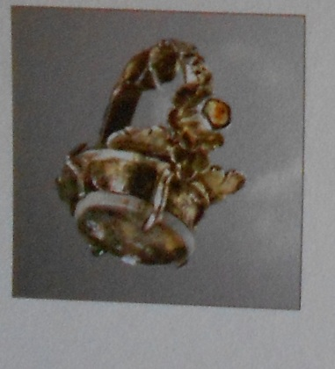
Prsten s tyrkysem – 2. polovina 13. století - začátek 14. století
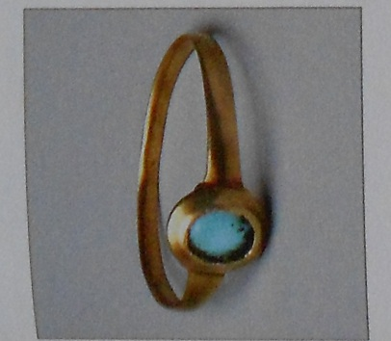
Prsten s vyobrazením leoparda – 13. století
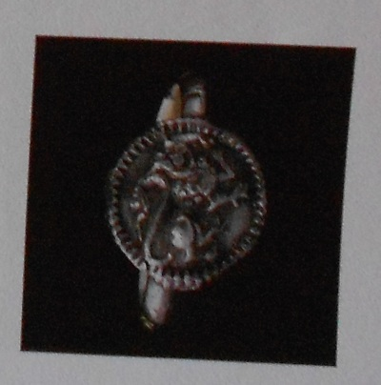

Prsteny se symbolem měsíce a hvězdy:
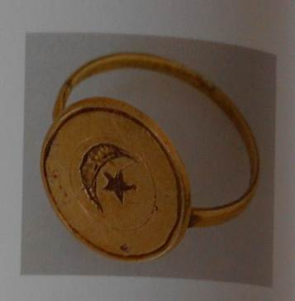
- střední Evropa, 13. stol. - 1. pol. 14. století, z pokladu ze Slezské Středy

- 13./14.století
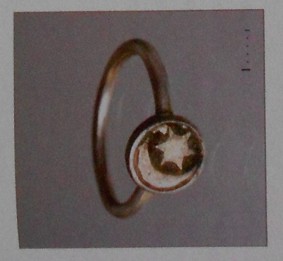
Prsten zvaný Manipul sv. Eligia z pokladu ze Slezské Středy
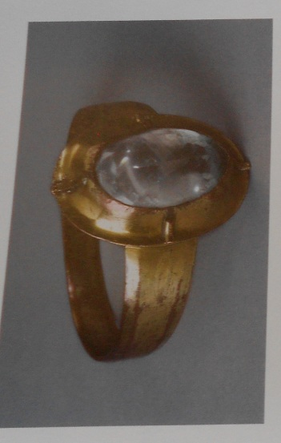
,,Fede rings“ – prsteny se symbolem spojených rukou, symbolika: tento motiv ,,dextratum iunction“= spojení pravých rukou se objevuje už od starověku (i na římských mincích, symbol míru a jednoty), rozšířený byl také ve středověku. Často doplňováno dalšími motivy – hlavně v 15. Století (např. na druhé straně prstenu hlava ženy, srdce, holubice…).

1.polovina 14.století – zlatý židovský svatební prsten
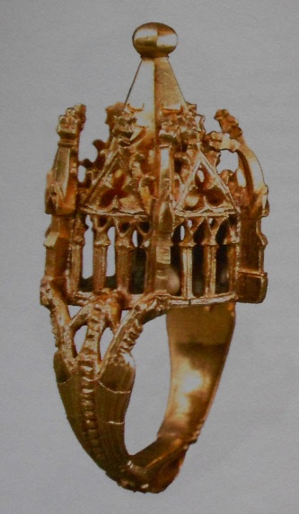
3. třetina 14. stol. – začátek 15. Stol.
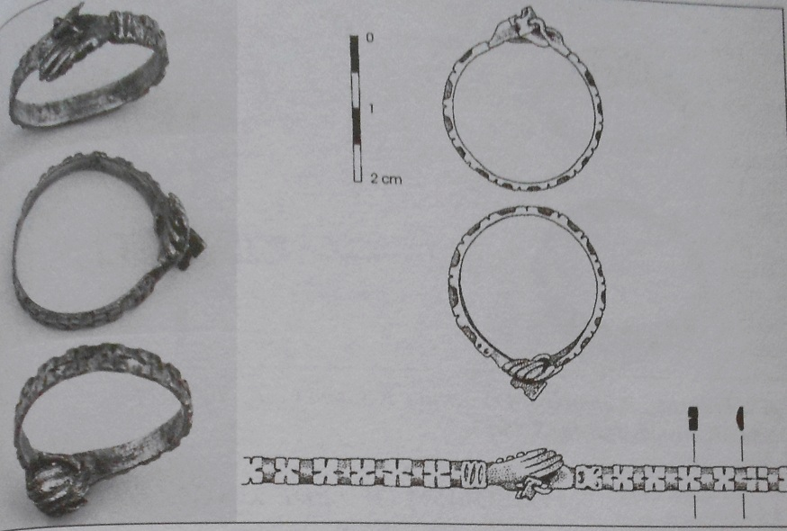
1.čtvrtina 15. století, Rokštejn
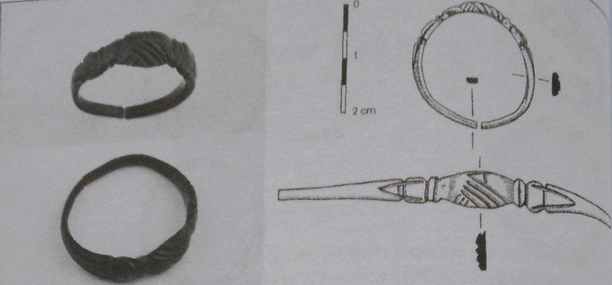

OPASKY A PÁSOVÁ KOVÁNÍ
Ozdobný pás z pokladu ze Slezské Středy, 13. /14. stol.
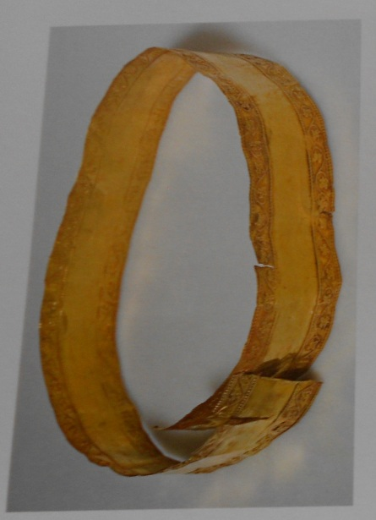

Nákončí opasku, 2.čtvrtina 14.století
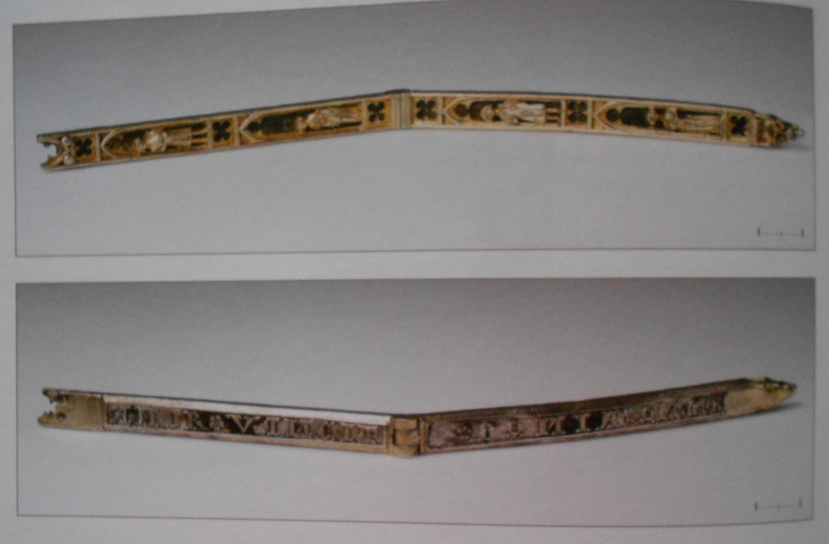

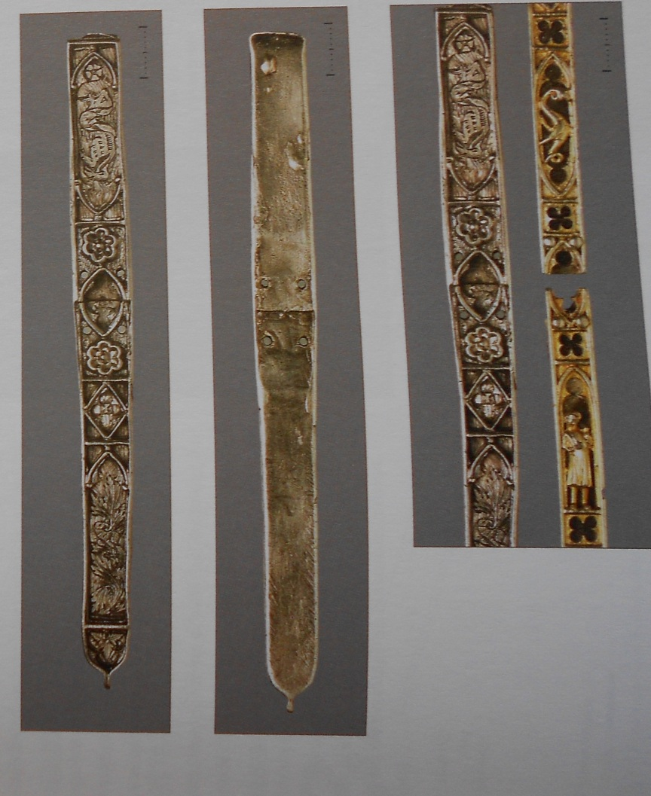

Ozdoby opasku
- 2.čtvrtina 14.století - na konci s aplikacemi květů
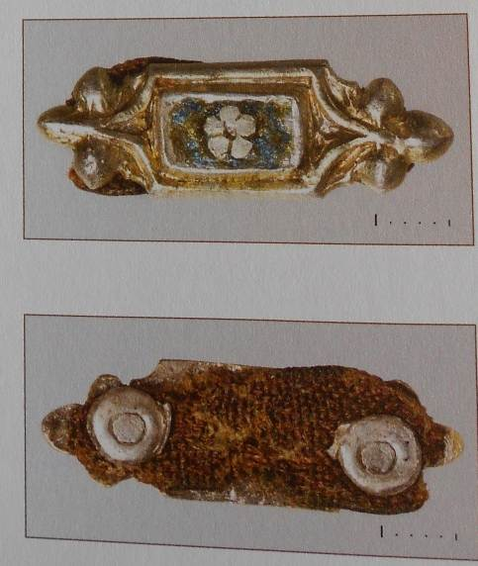
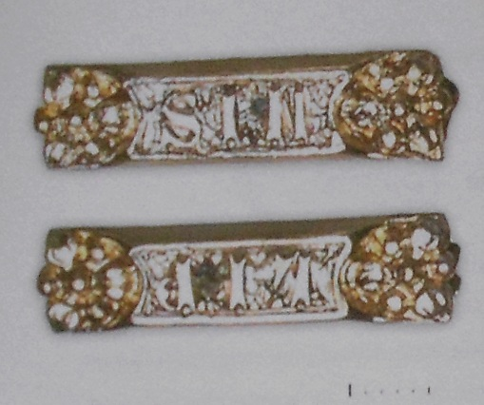

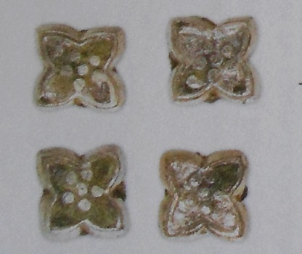
2. čtvrtina 14.století
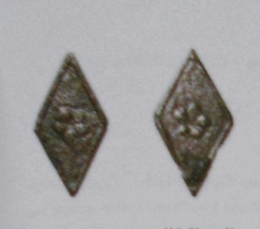
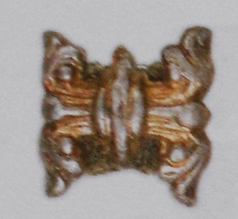

aplikace ve tvaru spojených rukou, 2.čtvrtina 14.století
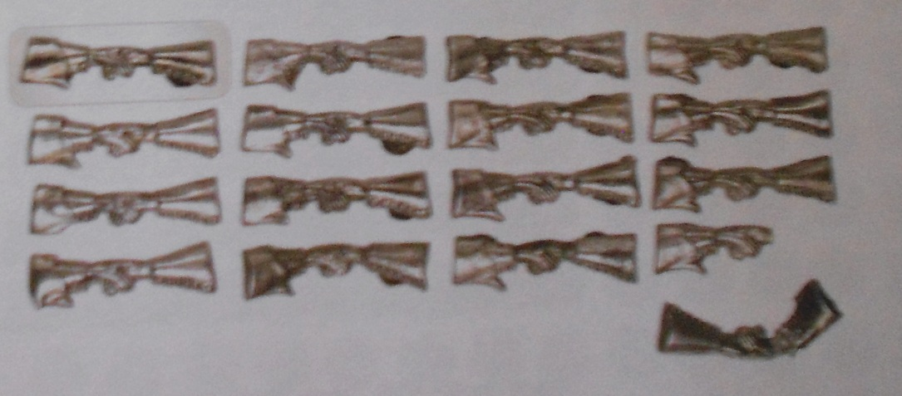

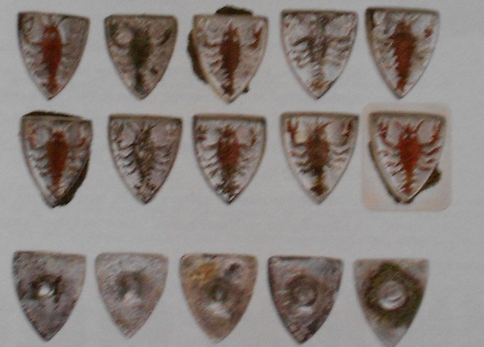

S erbovním štítem, 2. čtvrtina 14.století

Rekonstrukce opasků
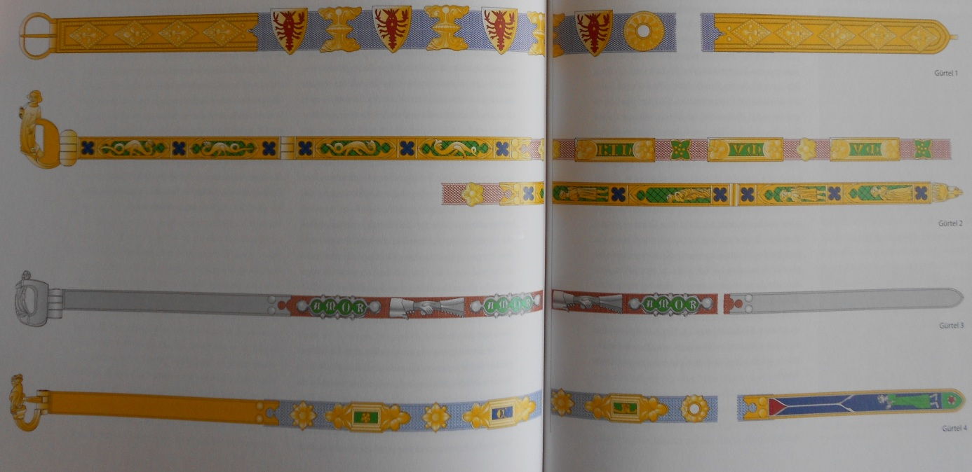

PERLY A TRUBIČKY
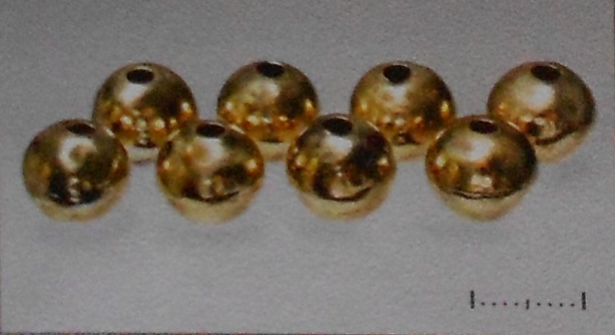
- duté, konec 13. stol./1.pol. 14.stol. - hladké duté, konec 13.stol./1.pol.14.stol.
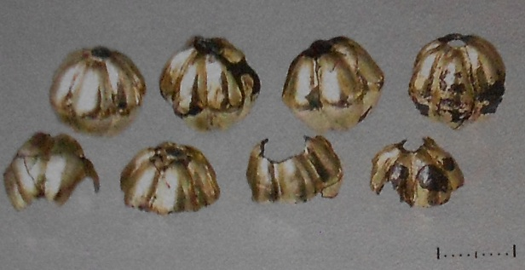

- konec 13.stol./1.pol. 14.století
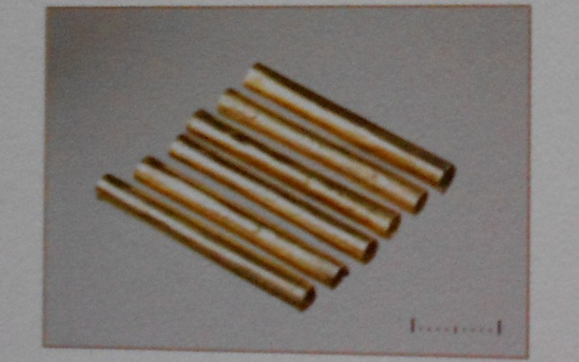

OZDOBY ODĚVU

Ve tvaru draka – stříbrné, konec 13.století - začátek 14.století
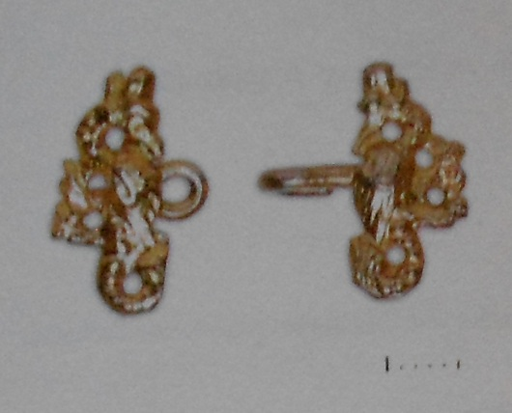
Ve tvaru květu – 13.století – 1.polovina 14.století
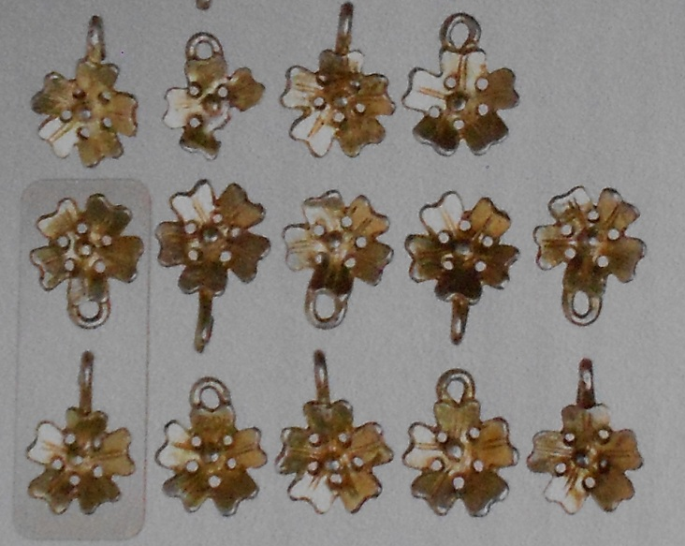 Orel – 13.století/1. polovina 14.století
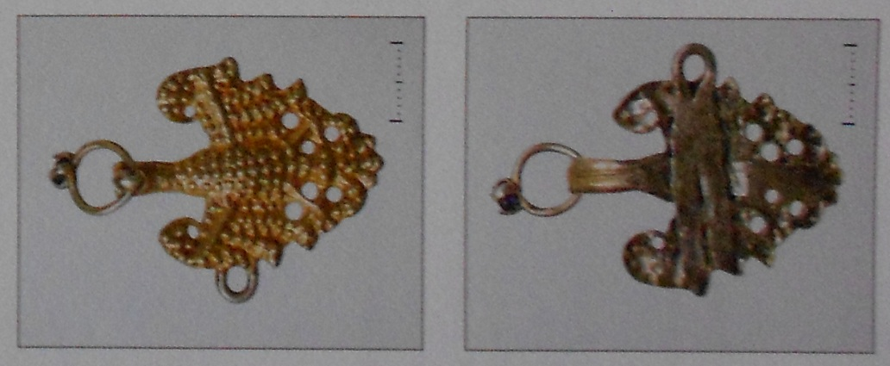
Ve tvaru lví hlavy – konec 13.století – polovina 14.století
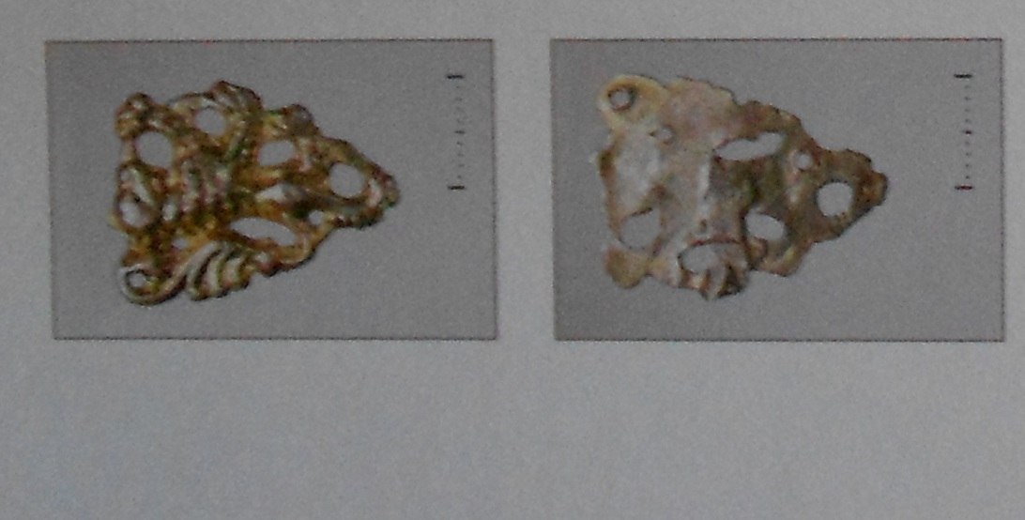

Srdcovité – 1. Polovina 14. století
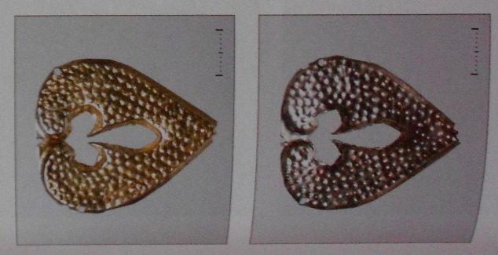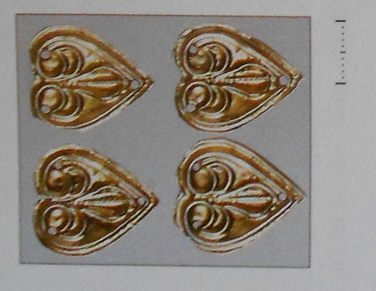

Liliovité – 1. Polovina 14.století
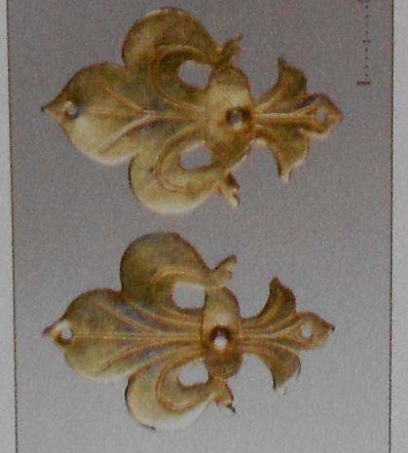
Ve tvaru hexagramu
